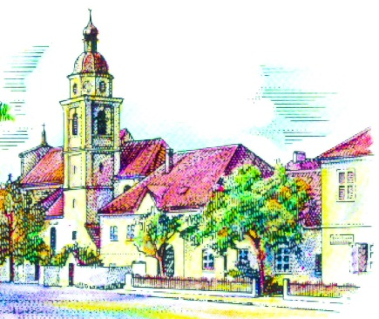
GOTTESDIENSTE
der Pfarre Straß im Straßertal
26.07. – 02.08.2026

Sonntag  26.07. | 10.00 Uhr – Wort-Gottes-Feier  MIVA Christophorus Aktion (24.7.)  Für + Tante Justine Skobertal
Mittwoch  29.07. | 16.00 Uhr – Rosenkranz  Gebet zum Dank für alle ehrenamtlichen Mitarbeiter  unserer Pfarren für Ihre Arbeit
Samstag  01.08. | Vorabendmesse entfällt wegen Hauer Markt
Sonntag  02.08. | 10.00 Uhr – Hl. Messe  Für + Hermann Huber, ++ Eltern und Schwiegereltern zum Gedenken

VERLAUTBARUNGEN FÜR DIE KOMMENDE WOCHE

Vielen Dank für Ihre Unterstützung der Christophorus Aktion 2026.

Herzliche Einladung zum Besuch des Gartenfestes der NÖs Senioren-Gemeindegruppe Straß am Samstagabend 25.7. mit Dämmerschoppen und Sonntag 26.7. mit Mittagstisch im Pfarrgarten Straß.

Die Pfarre Elsarn dankt allen Besuchern des Pfarrkirtages für Ihren Besuch und Ihre Unterstützung.

Herzliche Einladung zum Pfarrkaffee anlässlich des Hauer Marktes,
vom 31.07. - 02.08.2026.

Genießen Sie ein paar ruhige Stunden bei gutem Kaffee und selbstgemachten Mehlspeisen im schönen Straßer Pfarrgarten.

Wir bitten alle Helfer, uns wie alle Jahre tatkräftig zu unterstützen und erbitten wieder für unser Pfarrkaffee um Kuchen und Mehlspeisen. Gerne nehmen wir auch Kaffeespenden an. Dankeschön. Bitte bringen Sie am Freitag den 31.07. ab 16.00 Uhr Ihre Mehlspeisen in das Pfarrheim Straß. Dankeschön.

